综合实训题目： 策略打败公平--基于Nim游戏的博弈

人员和分工
完成人员： 阴铭洋 20222005017 ( 组长 )
全荣华 20222005119
肖慧翔 20222005038
分工情况： 前期资料查询：阴铭洋
代码实现：阴铭洋
测试：肖慧翔
报告文档编写：全荣华
视频录制：肖慧翔

问题描述和基本要求
在此项目中，我们设计了一个基于Nim游戏算法取胜的游戏，玩家将通过客户端游玩此游戏，根据提示熟悉游戏规则。游戏应能够按照我们制定的规则运行。游戏分为不同难度，玩家可以通过不同的难度逐步了解Nim算法的基本原理。
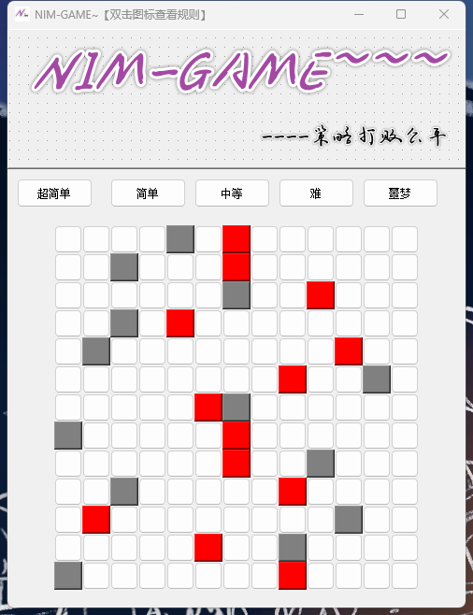
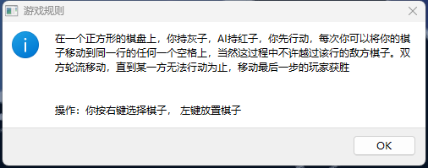
- 使用鼠标按照规则移动程序棋盘中的棋子，和既定程序对弈；
- 游戏规则为移动棋子在同一行中行动，移动最后一步的一方获胜；
- 程序可以充分运用nim算法保证胜率，但同时保证在充分了解Nim算法的情况下先 手必赢。

工具/准备工作
Nim游戏基本知识
通常的Nim游戏的定义是这样的：有若干堆石子，每堆石子的数量都是有限的，合法的移动是“选择一堆石子并拿走若干颗（不能不拿）”，如果轮到某个人时所有的石子堆都已经被拿空了，则判负（因为他此刻没有任何合法的移动）。
定义P-position和N-position，其中P代表Previous，N代表Next。直观的说，上一次move的人有必胜策略的局面是P-position，也就是“后手可保证必胜”或者“先手必败”，轮到move的人有必胜策略的局面是N-position，也就是“先手可保证必胜”。
更严谨的定义是：1.无法进行任何移动的局面（也就是terminal position）是P-position；2.可以移动到P-position的局面是N-position；3.所有移动都导致N-position的局面是P-position。
按照这个定义，如果局面不可能重现，或者说positions的集合可以进行拓扑排序，那么每个position或者是P-position或者是N-position，而且可以通过定义计算出来。
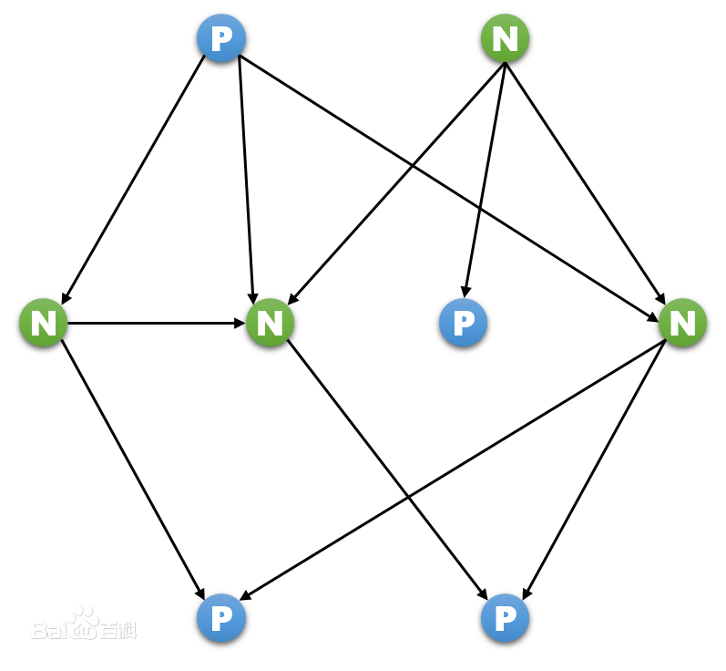

本次实验所使用的并非是一般的 Nim 游戏, 一般的 Nim 游戏是使用石子作为移动的筹码, 在本实验中, 我们采用长度作为移动的筹码, 当第 i 行两个有颜色的格子靠近 n 步的时候, 我们就可以转化为将第 i堆的石头拿出来 n个, 这样我们就构建了一个另类的 Nim 游戏.

使用的C++集成开发环境
QT creater 3.1.0
Visual Studio Code 1.80
Kate

分析与实现
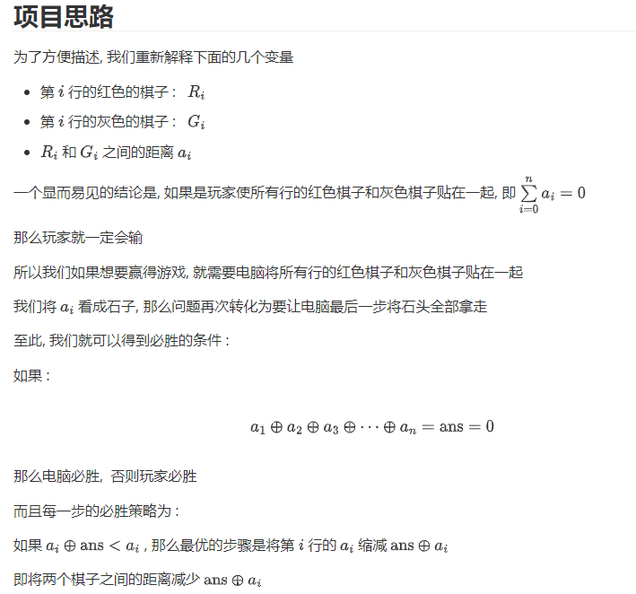

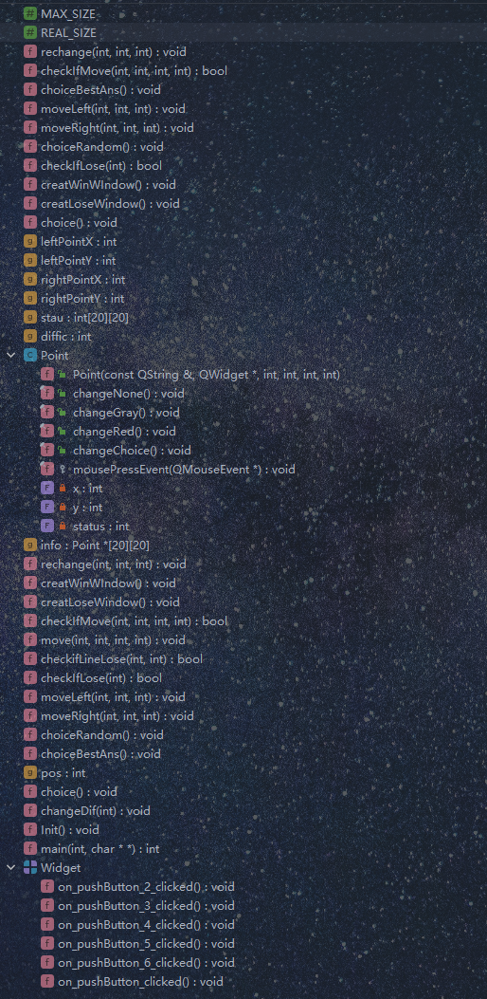

五、测试与结论
这是我们游戏的主界面；
根据左上角标题提示双击图标查看规则；
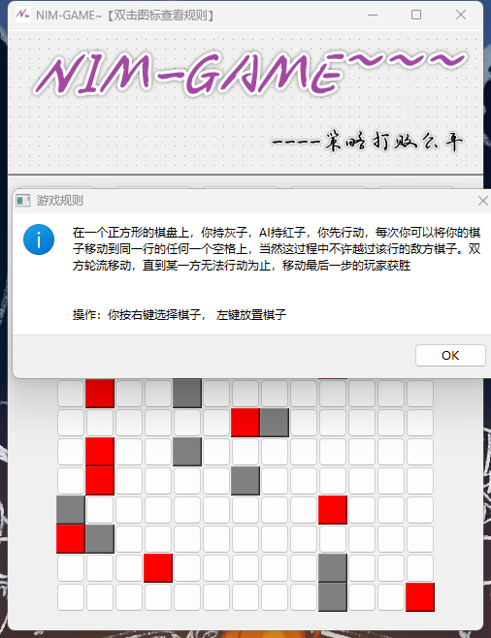
了解规则后在图标下方选择难度（超简单-简单-中等-难-噩梦），然后开始游戏；
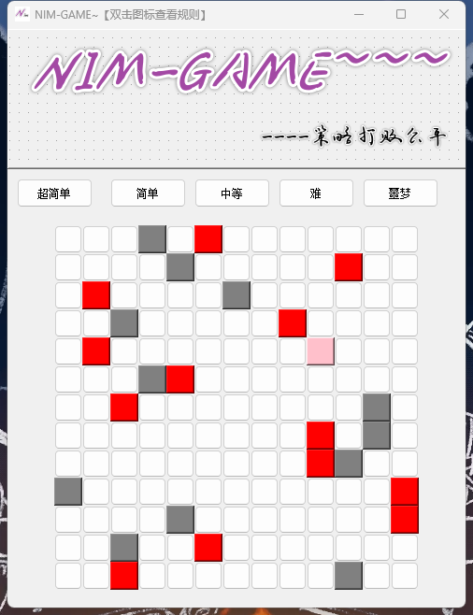
右键选择棋子后，被选中棋子会变为粉红色，随后可以使用左键移动；
在你移动棋子后，程序会随着按最优解移动红棋；
随着游戏进行，最终游戏结果将见分晓；
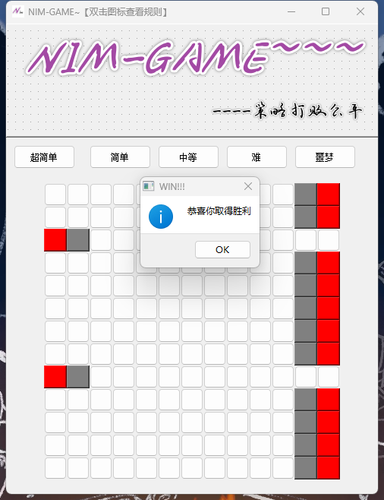
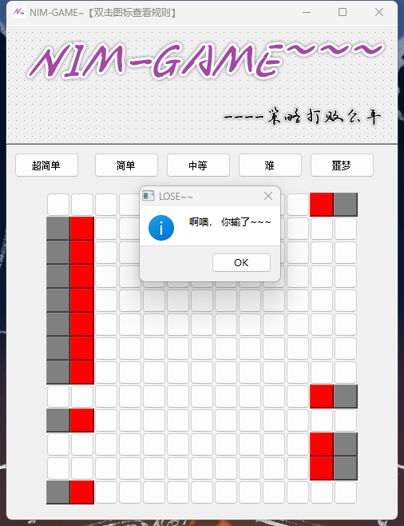
通过测试，我们设计的综合实验程序满足综合实验题目的要求，获得了大成功！

六、综合实验总结
Nim游戏的特点：
1. 简单规则：Nim游戏的规则非常简单，通常可以由一堆物体（如石子、棋子）组成，玩家轮流从中取走若干物体，规定每次取的数量不能超过一定限制。
2. 数学背景：Nim游戏有着严格的数学背景。它属于纯博弈（完全信息、零和博弈），有明确定义的必胜策略，每种局面的胜负关系都能通过二进制异或运算来判断。
3. 战术与策略：虽然规则简单，但Nim游戏需要玩家具备战术和策略意识。玩家需要根据当前局面，计算对手的最佳策略，找到能够获胜的最优解。
4. 巴什博弈定理：Nim游戏有一个重要的数学定理，即巴什博弈定理。定理告诉我们，在某些特定的取法限制下，如果游戏局面的异或和为0，则先手必败；否则，先手必胜。
5. 扩展性强：Nim游戏能够扩展到多堆物体，甚至是多人玩家的情况下。这使得游戏更具挑战性和变化性，提供了更多的战术和策略选择。

本课程设计项目最有价值的内容：
本项目最有价值的内容在于其算法的策略和博弈性质。Nim游戏被视为一个经典的组合游戏，其规则简单但结论优美，通过合理的策略，玩家可以在游戏中实现必胜。
通过这次实验, 我们加深了对 Nim 游戏的认知和理解, 了解了博弈论的相关知识,让我们更加的明白了博弈论以及计算机对于生活比赛的意义

编程实现课程设计的的感悟：
首先，我认识到理论学习与实践操作相结合的重要性。在学习数据结构和算法的过程中，我不仅需要理解理论知识，还需要通过编程实现来巩固和加深理解。通过课程设计，我能够将理论知识应用到实际问题中，从而更好地掌握算法的原理和应用。
其次，我深刻地感受到团队合作的重要性。在课程设计中，我们通常需要与小组成员共同完成一个项目。通过与同学们的讨论和交流，我能够更好地理解问题、解决问题，并学会在团队中发挥自己的优势。同时，团队成员之间的互相帮助和鼓励也让我更加坚定了学习的信心。
此外，我也认识到不断学习和探索的重要性。在课程设计过程中，我经常会遇到各种问题，需要不断地查阅资料、尝试新的方法来解决。通过这个过程，我不仅提高了解决问题的能力，还培养了不断学习和探索的精神。
最后，我在课程设计中也学会了如何进行需求分析和程序设计。通过明确需求和设计思路，我能够更加有条理地进行编程和调试，从而更好地完成项目任务。

七、附录 源码（所有代码）
1.数据结构定义

// 核心代码, 选择理论最优步骤
void choiceBestAns() {
int len[MAX_SIZE]; // 存储每一行相隔的距离
for(int i = 1 ; i <= REAL_SIZE ; i++) {
int sta1, sta2;

for(int j = 1 ; j <= REAL_SIZE ; j ++) {
if(stau[i][j] == 1)
sta1 = j;
if(stau[i][j] == 2)
sta2 = j;

}
len[i] = abs(sta1 - sta2) - 1;
}

// Nim 算法计算最优
int ans = 0;
for(int i = 1 ; i <= REAL_SIZE ; i++)
ans ^= len[i];
// 如果此时先手必败, 随机走
if(ans == 0) {
choiceRandom(); return;
}
//计算最优步骤
int l, del;
for(int i = 1 ; i <= REAL_SIZE ; i ++) {
if((ans ^ len[i]) >= len[i]) continue;
l = i; del = len[i] - (ans ^ len[i]);
break;
}
// 移动
int sta1, sta2;
for(int j = 1 ; j <= REAL_SIZE ; j ++) {
if(stau[l][j] == 1)
sta1 = j;
if(stau[l][j] == 2)
sta2 = j;
}

if(sta2 > sta1)
move(sta2, l, sta2 - del, l);
else
move(sta2, l, sta2 + del, l);
}

2.给出实现的各个函数，要求每个函数注释实现功能。
// Point 类, 即可以移动的点
class Point : public QPushButton {
public :
Point(const QString &text, QWidget *parent = nullptr,
int x = 0, int y = 0, int posX = 0, int posY = 0) : QPushButton(text, parent) {
this->x = x; this->y = y; this->status = 0;
setGeometry(posX, posY, 30, 30);
}
// 下面四个函数为变换颜色的函数
void changeNone() {
setStyleSheet("background-color:none");
this->status = 0;
}
void changeGray() {
setStyleSheet("background-color:gray");
this->status = 1;
}
void changeRed() {
setStyleSheet("background-color:red");
this->status = 2;
}
void changeChoice() {
setStyleSheet("background-color:pink");
}
protected:
// 当 Point被点击的时候触发的事件
void mousePressEvent(QMouseEvent *event) override {
// 左键点击的时候, 判断要不要移动, 根据表示符以及显示的规则
if(event->button() == Qt::LeftButton) {
if(rightPointX == -1 && rightPointY == -1)
return;
leftPointX = this->x; leftPointY = this->y;
if(! checkIfMove(rightPointX, rightPointY, leftPointX, leftPointY)) {
rechange(stau[rightPointY][rightPointX], rightPointX, rightPointY);
rightPointX = -1; rightPointY = -1; leftPointX = -1; leftPointY = -1;
return;
}
rechange(0, rightPointX, rightPointY);
rechange(stau[rightPointY][rightPointX], leftPointX, leftPointY);
int tem = stau[rightPointY][rightPointX];
stau[leftPointY][leftPointX] = tem;
stau[rightPointY][rightPointX] = 0;
leftPointX = -1; leftPointY = -1; rightPointX = -1; rightPointY = -1;
if(checkIfLose(2)) {
creatWinWIndow(); return;
}
choice();
if(checkIfLose(1)) {
creatLoseWindow(); return;
}
}// 右键选择棋子的时候增加标识符, 表示以及有选中
else if(event->button() == Qt::RightButton){
if(stau[y][x] == 2) return;
if(rightPointX != -1 && rightPointY != -1) {
rechange(stau[rightPointY][rightPointX], rightPointX, rightPointY);
}
rightPointX = this->x; rightPointY = this->y;
changeChoice();
}
}
private :
int x, y;
int status; // 0 : none, 1 : gray, 2 : red
};

// 判断是否可以移动
bool checkIfMove(int x, int y, int toX, int toY) {
if(stau[toY][toX] != 0) return false;
if(x != toX && y != toY) return false;
if(x == toX && y == toY) return false;
if(stau[y][x] == 0) return false;
if(y != toY) return false;
int sta = stau[y][x];
int beg = toX < x ? toX : x;
int end = toX < x ? x : toX;
for(int i = beg + 1 ; i <= end ; i ++) {
if(stau[y][i] != 0 && stau[y][i] != sta)
return false;
}
return true;
}

//移动
void move(int x, int y, int toX, int toY) {
int tem = stau[y][x];
stau[y][x] = stau[toY][toX];
stau[toY][toX] = tem;
info[y][x]->changeChoice();
rechange(stau[toY][toX], toX, toY);
rechange(stau[y][x], x, y);
}

//判断这一行是不是输了
bool checkifLineLose(int i, int sta) {
if(stau[i][1] == sta || stau[i][REAL_SIZE] == sta) {
if(stau[i][1] == sta) {
if(stau[i][2] != 0)
return true;
}else {
if(stau[i][REAL_SIZE - 1] != 0)
return true;
}
}
return false;
}

//判断整局游戏是不是输了
bool checkIfLose(int sta) {
bool ans = true;
for(int i = 1 ; i <= REAL_SIZE ; i ++) {
if(! checkifLineLose(i, sta))
ans = false;
}
return ans;
}
//左移
void moveLeft(int sta1, int sta2, int l) {
std::default_random_engine e;
e.seed(time(0));
int llen;
if(sta1 < sta2)
llen = sta2 - sta1 - 1;
else llen = sta2 - 1;
if(llen != 0) {
int moveLen = e() % llen; moveLen ++;
move(sta2, l, sta2 - moveLen, l);
} else
moveRight(sta1, sta2, l);
}
//右移
void moveRight(int sta1, int sta2, int l) {
std::default_random_engine e;
e.seed(time(0));
int llen;
if(sta1 < sta2)
llen = REAL_SIZE - sta2;
else llen = sta1 - sta2;
if(llen > 0) {
int moveLen = e() % llen; moveLen ++;
assert(e() >= 0);
assert(moveLen >= 0);
assert(sta2 + moveLen <= REAL_SIZE);
move(sta2, l, sta2 + moveLen, l);
} else{
moveLeft(sta1, sta2, l);
}
}

void choiceRandom() {
std::default_random_engine e;
e.seed(time(0));
int l= (e() % REAL_SIZE);
for(int i = 0, j = l ; i < REAL_SIZE ; i++, j ++, j %= REAL_SIZE) {
if(! checkifLineLose(j + 1, 2)) {
int sta1, sta2;
for(int k = 1 ; k <= REAL_SIZE ; k ++) {
if(stau[j + 1][k] == 1)
sta1 = k;
if(stau[j + 1][k] == 2)
sta2 = k;
}
int dir = e() >> 5 & 1;
if(dir == 0) moveLeft(sta1, sta2, j + 1);
else moveRight(sta1, sta2, j + 1);
break;
}
}
}

......
太多了, 建议直接看源码

3.总界面（如果有）代码或者主函数代码。
void creatWinWIndow() {
QMessageBox::information(nullptr, "WIN!!!", "恭喜你取得胜利");
}

void creatLoseWindow() {
QMessageBox::information(nullptr, "LOSE~~", "啊噢， 你输了~~~");
}

QApplication a(argc, argv);
Widget w;
int beginX = 50, beginY = 210;
for(int i = 1 ; i <= REAL_SIZE ; i ++) {
for(int j = 1 ; j <= REAL_SIZE ; j++) {
info[i][j] = new Point("", &w, j, i, beginX + (j - 1) * 30, beginY + (i - 1) * 30);
}
}
